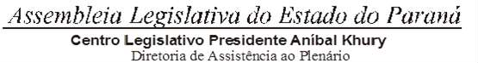



1ª SESSÃO LEGISLATIVA DA 20ª LEGISLATURA DE 02 DE FEVEREIRO A 22 DE DEZEMBRO DE 2023

5ª SESSÃO EXTRAORDINÁRIA (III)

# ORDEM DO DIA

**PARA O DIA 2 DE MAIO DE 2023 TERÇA-FEIRA**

**ITEM 01**

REDAÇÃO FINAL DO PROJETO DE LEI Nº 53/23.

**AUTORIA DA DEPUTADA MARIA VICTÓRIA, DEPUTADO ALEXANDRE CURI E DEPUTADO LUIS RAIMUNDO CORTI.** DISPÕE SOBRE A POLÍTICA ESTADUAL DO HIDROGÊNIO RENOVÁVEL.